**SERIE N° 1**

**Mouvement de rotation d’un solide autour d’un axe fixe**

***Exercice n°1:*** La Terre tourne sur elle-même et autour du Soleil. Elle est animée d’un mouvement de rotation uniforme autour de l’axe des pôles. Ce mouvement est périodique. La Terre n’est pas un référentiel Galiléen. Pourtant on peut vérifier le principe de l’inertie sur Terre.

* Calculer la vitesse d’un point à la surface de la Terre situé à l’équateur, la vitesse angulaire de la Terre et la fréquence du mouvement. On donne le rayon de la terre: **R** T = 6380 km.

***Exercice n°2 : Mobile autoporteur****:*

Sur une table horizontale, un mobile sur coussin d’air est relié à un point fixe O par un fil inextensible. On lance le mobile et on registre à intervalles de temps égaux τ = 20ms, les positions successives Mi, du point M situe au centre du mobile.

La première partie du mouvement s’effectue fil tendu, puis celui-ci casse. L’enregistrement obtenu est sur le document ci-dessous.

1. on constate au vu de l’enregistrement que le mouvement du point M peut se décomposer en deux phases distinctes.
2. donner sous la forme MiMj les deux parties correspondantes à ces deux phases.
3. Pour chacune d’elle, donner la nature du mouvement et préciser si **le vecteur vitesse** du point M est constant.

2. Calculer les vitesses des points M5 et M15. **Les représenter sur l’enregistrement**. On prendre comme échelle de vitesse: 1 cm représente 0.2 m/s.

3. Sans rapporteur, calculer la vitesse angulaire au point M5.

**ENREGISTREMENT**:



***Exercice n°3 : Etude du mouvement d’un solide:***

|  |  |
| --- | --- |
| Echelle : 1 cm pour 5cm | On enregistre le mouvement de deux points A et B d’un même solide se déplaçant sur une surface plane horizontale. Le dispositif d’enregistrement est fixe par rapport à la table.  A l’instant t =0 correspondent les positions A0 et B0 de A et B. entre les deux repérages successifs. Il s’écoule une durée τ = 40 ms.  1. calculer la vitesse instantanée du point A aux instants t2 et t5. représenter le vecteur vitesse de A aux instants t2 et t5 avec l’échelle : 1cm pour 0.5 m/s.  2. Calculer la vitesse de B aux mêmes instants et représenter les vecteurs vitesses.  3. le centre d’inertie G du solide est situé au milieu du segment [AB]. Déterminer les positions de G aux différents instants de l’enregistrement.  4. Montrer que G possède un mouvement particulier. Indiquer précisément le nom de ce mouvement.  5. le solide est- il en translation dans le référentiel de la table ? Justifier. Le solide est- il en rotation autour d’un axe ? justifier. |

***Exercice n°4: Disque en rotation:***

Deux disques D1 et D2, horizontaux et de rayon R1 = 20 cm et R2 = 30 cm, sont animés de mouvement de rotation autour d’un axe commun, qu’ils coupent en O.

Les vitesses de rotation des disques notées ω1 et ω2, sont constantes. Soient A1 et A2 sont alignés.

1. Dans une première expérience, on constate que, sur une durée Δt = 5 s, A1 a parcouru un quart de tour alors que A2 a parcouru un tiers de tour. Calculer ω1 et ω2.

2. Calculer les distances parcourues par A1 et A2 en 1 minute.

3. démontrer la formule reliant la vitesse linéaire à la vitesse angulaire. Calculer les vitesses linéaires de A1 et A2.

**Correction de série N°1**

***Exercice N°1***

-  La durée pour effectuer un tour est appelée période, que l’on note **T**.

-  Pour la Terre, **T** = 86400 s: période de rotation autour de l’axe des pôles dans le **référentiel géocentrique**.

**Calcul de la vitesse**

-  En un tour, la distance (d) parcourue par un point à la surface de la Terre, situé à l’équateur : 

-  La vitesse d’un point à la surface de la Terre situé à l’équateur : 

-  Pour les calculs, on prend **R** T = 6380 km

-  Application numérique : 

-  La vitesse angulaire de la Terre : 

-  Application numérique : 

-  La fréquence du mouvement représente le nombre de période par seconde (ici le nombre de tours par seconde).

-  Fréquence :  unité Hertz (Hz) si période en seconde (s).

-  Application numérique : 

***Exercice N°2 : mobile autoporteur***

1) - Première phase : M1M9 Mouvement circulaire uniforme. Le vecteur vitesse du point M n’est pas contant, sa direction change mais pas sa valeur ni son sens.

- Deuxieme phase : M10M17 Mouvement rectiligne uniforme. Le vecteur vitesse est constant.

2) M5:  M15: 

3) Nous connaissons la formule donnant la vitesse instantanée en fonction de la vitesse angulaire : ****avec r le rayon de la trajectoire circulaire. (r = 3.0cm) D’où 



***Exercice N°3 : Etude du mouvement d’un solide***

|  |  |
| --- | --- |
| Echelle : 1 cm correspond 5cm | 1) On applique la méthode de calcul de vitesse instantanée Vi du point A à l’instant ti: On mesure la longueur du segmentAi-1Ai+1 que l’on divise par la durée **:**  On trouve alors VA(t2) = 0.88m.s-1 et VA(t5) = 1.8m.s-1  Le vecteur vitesse à l’instant ti est parallèle au segment Ai-1Ai+1 et à pour point d’origine le point i.  Le premier vecteur doit faire environ 1.8 cm, le deuxième environ 3.6 cm.  2) On trouve de la même manière : VB(t2) = 1.9 m.s-1 et VA(t5) = 1.1 m.s-1.  Le premier vecteur doit faire environ 3.8 cm, le deuxième environ 2.2 cm.  3) Voir schéma :  4) Les diverses positions de G sont alignées. En outre, les distances parcourues par G pendant la durée τ entre les instants ti et ti+1 sont égales. Le vecteur vitesse de G est donc un vecteur constant : le mouvement de G rectiligne uniforme.  5) Le mouvement du solide n’est pas un mouvement de translation: les points A, B et G n’ont pas même vitesse à chaque instant et leurs trajectoires ne sont pas identiques.  Ce n’est pas non plus un mouvement de rotation autour d’un axe fixe: les trajectoires de A, B et G ne sont pas des cercles dont les centres appartiennent au même axe. |

***Exercice N°4 : Disques en rotation***

1) On cherche à combien de radian correspond  de tours et de tours: comme on sait qu’un tour correspond à 2π radian:  et 

On calcule les vitesses angulaires par la formule :

Donc  et 

2) On trouve tout d’abord l’angle parcouru en une minute (60s) à l’aide de la vitesse:

Pour A1: 

Pour A2: 

Nous connaissons la relation dans le cercle qui dit que pour A1: avec la distance parcourue sur le cercle, θ l’angle décrit et r le rayon du cercle. D’où:

Pour A1: 

Pour A2: 

3) On a :  D’où les vitesses linéaires:

Pour A1: 

Pour A2: 

**SERIE N° 2**

**Mouvement de rotation d’un solide autour d’un axe fixe**

**Exercice N°1 : Vrai ou Faux**

1- Tous les points d’un solide en translation ont à chaque instant la même vitesse instantanée.

2- Tous les points d’un solide en rotation ont à chaque instant la même vitesse instantanée.

3- Lorsqu’un solide est en translation, tous ses points sont en mouvement uniforme.

**Exercice N° 2 : Machine à Laver**

Sur une machine à laver, est indiquée la vitesse de rotation (constante) du tambour lors de l’essorage : 800 tours par minute.

1- Quelle est sa vitesse angulaire en radian par seconde ?

2- En déduire la fréquence du mouvement de rotation.

3- Durant l’essorage, le linge reste plaqué contre la surface du tambour, assimilable à un cylindre de diamètre 80cm.

Quelle est la vitesse du linge durant l’essorage ?

**Exercice N° 3 : La turbine Pelton**

La turbine Pelton est utilisée dans les centrales hydrauliques pour des hauteurs de chute d’eau H importantes pouvant aller jusqu’à 1800 mètres, mais de débit assez faible (~25m3/s). Son diamètre D varie de 0,6 à 3,5 mètres. La roue Pelton est entrainée par un jet d’eau. Les aubes de la turbine sont partagées par une arête médiane qui relie deux godets. Le jet d’eau frappe l’arête, se partage en deux, puis arrive finalement dans les godets. La vitesse v1 périphérique de la roue est liée à la hauteur de chute par la relation v1= 0,45x(2.g.H)1/2.



1- Caractériser le mouvement de la turbine.

2- Donner la relation entre la vitesse v1, le diamètre D de la turbine et la vitesse angulaire ɷ puis la relation entre ɷ, D et la hauteur de chute H.

3- Une turbine du complexe de la grande dixence en suisse tourne à 428 tours par minute pour une hauteur de chute de 1883 m. Sa masse est de 28 tonnes. L’eau sort des injecteurs à la vitesse de 680 km.h-1.

3- 1- Calculer le diamètre D de cette turbine.

3- 2- Comparer la vitesse v1 à celle de l’eau sortant des injecteurs.

**Données :** Intensité de la pesanteur g=9,8m.s-2

**Exercice N° 4 : Un treuil pour charger ou décharger un bateau**

Un treuil utilisé dans un port est schématisé ci-dessous ; il est constitué par deux cylindres solidaires et coaxiaux, de rayons respectifs R1 et R2. Sur chaque cylindre, s’enroule un câble auquel est accrochée une caisse. Lorsque le treuil est mis en rotation, les deux câbles s’enroulent en sens contraire. Ce système tourne alors à la vitesse angulaire de 20 tr.min-1 ; R1=20cm et R2=40cm.



1. Décrire les mouvements des deux caisses A et B.
2. Calculer la vitesse d’un point situé à la circonférence de chaque cylindre.
3. En déduire les vitesses vA et vB des caisses A et B.
4. Refaire un schéma du système. Représenter sur ce schéma les vecteurs vitesses en A et en B en précisant l’échelle adoptée.

**CORRECTION DE SERIE N° 2**

**Exercice N° 3 : La turbine Pelton**

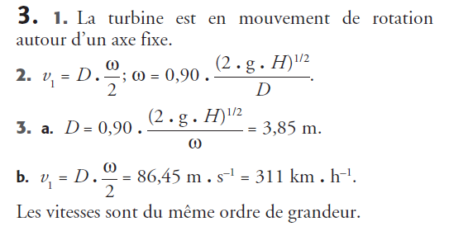

**Exercice N° 4 : Un treuil pour charger ou décharger un bateau**

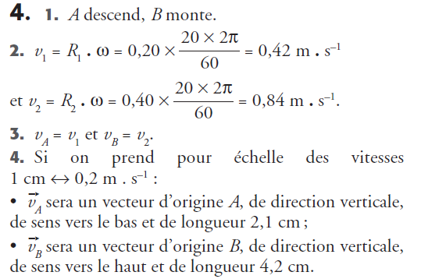

***Exercice N°1***

Une bicyclette a des roues de 700 mm de diamètre, trois pignons arrière de 5, 7.5 et 10 cm de rayon, deux plateaux de pédalier de 10 et 15 cm de rayon, deux pédales de 20 cm de rayon. On admet que seule une jambe du cycliste travaille à la fois. On admettra aussi que le cycliste de masse 50 kg appuie verticalement de tout son poids sur la pédale. (g= 10 N/kg).

1. La pédale est horizontale et le cycliste utilise le grand plateau et le petit pignon.  
1.1- Calculer le travail de la force exercée par le cycliste pour un tour de pédalier.  
1.2- En déduire la force de traction qui s'exerce sur la chaîne.  
1.3- Calculer le travail de la force exercée par la chaîne sur le pignon arrière.  
1.4- En déduire la force horizontale exercée par la roue sur le sol.

2. La pédale fait un angle de 30° avec l'horizontale. Le cycliste utilise les mêmes plateaux. Calculer la force horizontale exercée par la roue arrière sur le sol.

3. La pédale est horizontale et le cycliste utilise le petit plateau et le grand pignon. Calculer la force horizontale exercée par la roue arrière sur le sol.

***Correction exercice N°1***

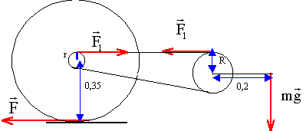

1.1- Travail du poids du cycliste lorsque le pédalier fait un tour :

1.2- La force de traction et le poids du cycliste effectue le même travail : d'où F1 = 628 /( 6,28*0,15) = 666,6 N.

1.3- La roue arrière effectue R/r tour lorsque le pédalier fait un tour :

F1 *2 r R/ r  F1 *2 R = 628 J.

1.4- Travail de la force F (la roue arrière de rayon 0,35 m fait R/r tour) = 628N J 

2. Calculs identiques en remplaçant : 0,2 par 0,2*cos30 = 0,173

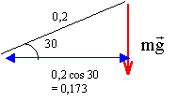

Travail du poids : mg 2 0,173 = 500*6,28*0,173 = 543 J.

F1*2 R= 543 d'où F1 = 543 /( 6,28*0,15) = 576,6 N.

F*6,28 *0,35 *0,15 /0,05 = 543 d'où F = 82 N.

3. Calculs identiques en remplaçant : R/r par 0,1 / 0,1 =1

La roue arrière fait un tour lorsque le pédalier fait un tour

* mg 2 0,2 = 500*6,28*0,2 = 628 J.

* F1*2 R= 628 d'où F1 = 628 /( 6,28*0,1) = 1000 N.

* F*6,28 *0,35 *0,1 /0,1 = 628 d'où F = 286 N.

***Exercice N°2***

1. Sans pédaler, 1 cycliste descend 1 côte rectiligne de pente p = 6 % à la vitesse constante V = 25 km /h. La masse du système {cycliste +bicyclette} est M = 80 kg. On décompose la réaction de la route sur chaque roue en une composante normale Rn et une composante parallèle à la route Rt; Rt = 5,0 N sur chaque roue. Calculer la valeur F de la force de frottement de l'air sur le système {cycliste + bicyclette}.

2. Le cycliste roule sur une route horizontale à la même vitesse. La force de frottement exercée par la route sur la roue avant à la même valeur qu'à la 1ère question. Il en est de même pour la force de frottement de l'air.  
2.1- Représenter la composante Rt' de la force de frottement sur la roue arrière. Dans ce cas la roue arrière est motrice.  
2.2- Calculer la valeur Rt' de cette force de frottement.

3. Même question si le cycliste monte maintenant une côte de pente 6 %.

***Correction exercice N°2***

sin  = 0,06 ; vitesse constante donc la somme vectorielle des forces est nulle.

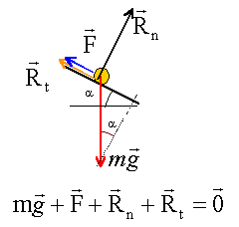

1. Projection de cette relation sur un axe parallèle au plan, orienté vers le bas :

mg sin  -F-Rt = 0 donne F = mg sin  -Rt

Avec mg sin  = 80*9,8*0,06 = 47,04 N et Rt = 2*5 = 10 N

Donc F = 47,04-10 = 37,04 N.

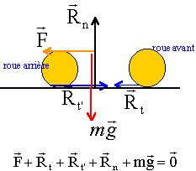

Le poids et l'action du sol Rn sont opposés.

Projection de cette relation sur un axe parallèle au plan, orienté à droite: -Rt -F + Rt' =0 donc Rt' = Rt + F Attention ici Rt = 5 N (frottement résistant sur la roue avant) Rt' = 5 + 37,04 = 42,04 N.

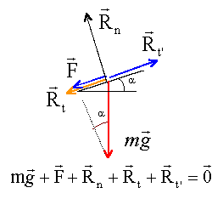

Projection de cette relation sur un axe parallèle au plan, orienté vers le haut : -mg sin  -F-Rt +Rt' = 0 donne Rt' = mg sin  + Rt + F

Avec mg sin  = 80*9,8*0,06 = 47,04 N ; Rt = 5 N ; F = 37,04 N

Donc Rt' = 47,04 + 5 + 37,04 = 89,08 N.